

**О внесении изменений в постановление акимата Акмолинской области от 23 ноября 2015 года № А-11/533 "Об утверждении регламентов государственных услуг"**

***Утративший силу***

Постановление акимата Акмолинской области от 26 июля 2019 года № А-8/352. Зарегистрировано Департаментом юстиции Акмолинской области 5 августа 2019 года № 7313. Утратило силу постановлением акимата Акмолинской области от 3 февраля 2020 года № А-2/41

      Сноска. Утратило силу постановлением акимата Акмолинской области от 03.02.2020 № А-2/41 (вводится в действие со дня официального опубликования).

      В соответствии с Законами Республики Казахстан от 23 января 2001 года "О местном государственном управлении и самоуправлении в Республике Казахстан", от 15 апреля 2013 года "О государственных услугах", акимат Акмолинской области ПОСТАНОВЛЯЕТ:

      1. Внести в постановление акимата Акмолинской области "Об утверждении регламентов государственных услуг" от 23 ноября 2015 года № А-11/533 (зарегистрировано в Реестре государственной регистрации нормативных правовых актов № 5165, опубликовано 21 января 2016 года в информационно-правовой системе "Әділет") следующие изменения:

      в регламенте государственной услуги "Регистрация граждан, пострадавших вследствие ядерных испытаний на Семипалатинском испытательном ядерном полигоне, выплата единовременной государственной денежной компенсации, выдача удостоверений", утвержденном указанным постановлением:

      пункт 5 изложить в новой редакции:

      "5. Содержание каждой процедуры (действия), входящей в состав процесса оказания государственной услуги, длительность его выполнения, в разрезе каждого структурного подразделения:

      Принятие решения о регистрации или отказе в регистрации гражданам пострадавшими вследствие ядерных испытаний на Семипалатинском испытательном ядерном полигоне:

      1) сотрудник канцелярии принимает документы, регистрирует и передает документы руководителю -30 минут;

      2) руководитель ознакамливается с документами и определяет ответственного исполнителя - 1 час;

      3) ответственный исполнитель рассматривает документы и направляет в специальную комиссию - 2 рабочих дня;

      4) специальная комиссия выдает решение- 15 рабочих дней;

      5) ответственный исполнитель подготавливает результат государственной услуги, передает руководителю - 1 рабочий день;

      6) руководитель подписывает результат государственной услуги и передает в канцелярию - 1 час;

      7) сотрудник канцелярии выдает результат государственной услуги услугополучателю-30 минут.

      Выдача удостоверения впервые обратившимся услугополучателям:

      1) сотрудник канцелярии принимает документы, регистрирует и передает документы руководителю - 30 минут;

      2) руководитель ознакамливается с документами и определяет ответственного исполнителя - 1 час;

      3) ответственный исполнитель рассматривает документы и направляет в специальную комиссию - 1 рабочий день;

      4) специальная комиссия выдает решение - 2 рабочих дня;

      5) ответственный исполнитель подготавливает результат государственной услуги, передает руководителю - 1 час;

      6) руководитель подписывает результат государственной услуги и передает в канцелярию 1 час;

      7) сотрудник канцелярии выдает результат государственной услуги услугополучателю - 30 минут.

      Выдача дубликата удостоверения:

      1) сотрудник канцелярии принимает документы, регистрирует и передает документы руководителю -30 минут;

      2) руководитель ознакамливается с документами и определяет ответственного исполнителя - 1 час;

      3) ответственный исполнитель рассматривает документы и направляет в специальную комиссию - 1 рабочий день;

      4) специальная комиссия выдает решение - 2 рабочих дня;

      5) ответственный исполнитель подготавливает результат государственной услуги, передает руководителю - 1 час;

      6) руководитель подписывает результат государственной услуги и передает в канцелярию 1 час;

      7) сотрудник канцелярии выдает результат государственной услуги услугополучателю - 30 минут.

      Срок оказания государственной услуги продлевается на 1 месяц в случаях, когда необходимо проведение дополнительных запросов, проверок для принятия решения об оказании государственной услуг.";

      пункт 8 изложить в новой редакции:

      "8. Описание последовательности процедур (действий) между структурными подразделениями (работниками) с указанием длительности каждой процедуры (действия):

      Принятие решения о регистрации или отказе в регистрации гражданам пострадавшими вследствие ядерных испытаний на Семипалатинском испытательном ядерном полигоне:

      1) сотрудник канцелярии принимает документы, регистрирует и передает документы руководителю -30 минут;

      2) руководитель ознакамливается с документами и определяет ответственного исполнителя - 1 час;

      3) ответственный исполнитель рассматривает документы и направляет в специальную комиссию - 2 рабочих дня;

      4) специальная комиссия выдает решение- 15 рабочих дней;

      5) ответственный исполнитель подготавливает результат государственной услуги, передает руководителю - 1 рабочий день;

      6) руководитель подписывает результат государственной услуги и передает в канцелярию - 1 час;

      7) сотрудник канцелярии выдает результат государственной услуги услугополучателю-30 минут.

      Выдача удостоверения впервые обратившимся услугополучателям:

      1) сотрудник канцелярии принимает документы, регистрирует и передает документы руководителю -30 минут;

      2) руководитель ознакамливается с документами и определяет ответственного исполнителя - 1 час;

      3) ответственный исполнитель рассматривает документы и направляет в специальную комиссию - 1 рабочий день;

      4) специальная комиссия выдает решение - 2 рабочих дня;

      5) ответственный исполнитель подготавливает результат государственной услуги, передает руководителю - 1 час;

      6) руководитель подписывает результат государственной услуги и передает в канцелярию 1 час;

      7) сотрудник канцелярии выдает результат государственной услуги услугополучателю - 30 минут.

      Выдача дубликата удостоверения:

      1) сотрудник канцелярии принимает документы, регистрирует и передает документы руководителю -30 минут;

      2) руководитель ознакамливается с документами и определяет ответственного исполнителя - 1 час;

      3) ответственный исполнитель рассматривает документы и направляет в специальную комиссию - 1 рабочий день;

      4) специальная комиссия выдает решение - 2 рабочих дня;

      5) ответственный исполнитель подготавливает результат государственной услуги, передает руководителю - 1 час;

      6) руководитель подписывает результат государственной услуги и передает в канцелярию 1 час;

      7) сотрудник канцелярии выдает результат государственной услуги услугополучателю - 30 минут.

      Срок оказания государственной услуги продлевается на 1 месяц в случаях, когда необходимо проведение дополнительных запросов, проверок для принятия решения об оказании государственной услуг.";

      приложение к вышеуказанному регламенту государственной услуги, изложить в новой редакции согласно приложению к настоящему постановлению.

      2. Контроль за исполнением настоящего постановления возложить на заместителя акима Акмолинской области Идрисова К.М.

      3. Настоящее постановление вступает в силу со дня государственной регистрации в Департаменте юстиции Акмолинской области и вводится в действие со дня официального опубликования.

|  |  |
| --- | --- |
| *Исполняющий обязанности* *акима Акмолинской области* | *К.Идрисов* |

|  |  |
| --- | --- |
|  | Приложение к постановлению акимата Акмолинской области от 26 июля 2019 года № А-8/352 |
|  | Приложение к регламенту государственной услуги "Регистрация граждан, пострадавших вследствие ядерных испытаний на Семипалатинском испытательном ядерном полигоне, выплата единовременной государственной денежной компенсации, выдача удостоверений" |

**Справочник бизнес-процессов оказания государственной услуги "Регистрация граждан, пострадавших вследствие ядерных испытаний на Семипалатинском испытательном ядерном полигоне, выплата единовременной государственной денежной компенсации, выдача удостоверений" Принятие решения о регистрации или отказе в регистрации гражданам пострадавшими вследствие ядерных испытаний на Семипалатинском испытательном ядерном полигоне**

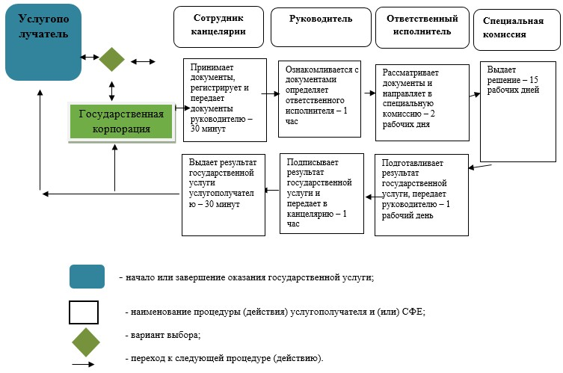

**Выдача удостоверения впервые обратившимся услугополучателям**

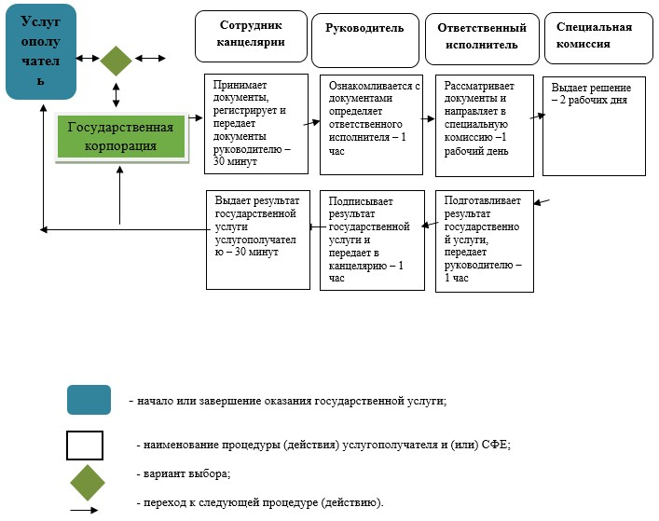

**Выдача дубликата удостоверения**

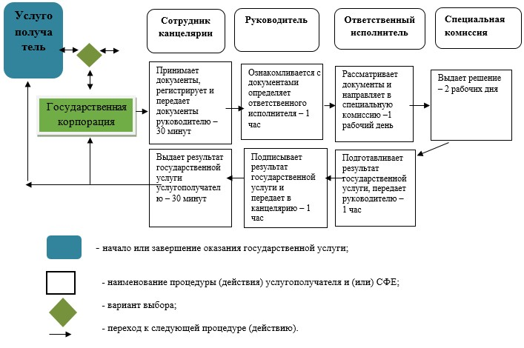

© 2012. РГП на ПХВ «Институт законодательства и правовой информации Республики Казахстан» Министерства юстиции Республики Казахстан